Образец сопроводительного письма
На бланке вуза или организации
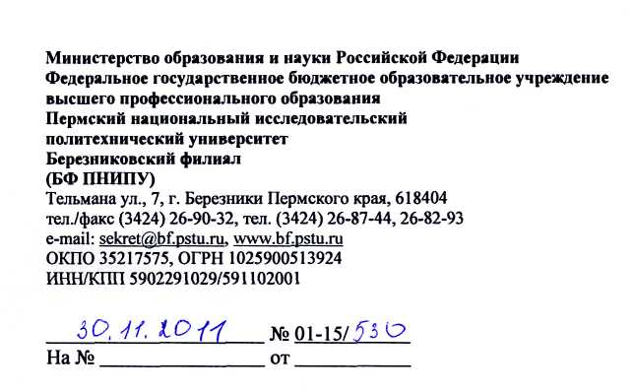
Председателю ФУМО по УГСН __.__.__ «Наименование направления подготовки»
Ф.И.О. председателя

Уважаемый _________ ______________!
Направляем Вам рукопись «полное название» автора(ов) Ф.И.О. для проведения экспертизы качества учебного издания и получения рекомендации ФУМО по УГСН к опубликованию в качестве учебного пособия(иное) для студентов обучающихся по направлению подготовки бакалавриата/специалитета/магистратуры__.__.__ «Название направления подготовки».
Дополнительно указать:
- планируемый тираж и год выпуска;
- количество авторских листов;
- ученая степень, должность, место работы автора(ов);

Приложение:
- Рукопись учебного издания.
- Выписка из протокола заседания кафедры (факультета) вуза с рекомендацией прохождения экспертизы качества учебного издания в ФУМО.
3. Заверенные рецензии специалистов (не менее двух) в данной области знаний: обязательно одна из вуза, в котором будет использоваться данное учебное издание, и одна из научно-производственной организации.
4. Экспертное заключение о возможности опубликования в открытой печати (только для рукописей по направлениям 17.00.00 и 24.00.00)
5. Гарантийное письмо.
Ректор Н.Н. Иванов
Подпись ректора (или другого платежеспособного лица), печать

Исполнитель Сидоров А.А.,
тел., e-mail
автор или заинтересованное лицо

